**Лекция 1. Общие сведения о металлах**

**ВВЕДЕНИЕ**

«Материаловедение и технология конструкционных ма­териалов» изучает основы производства метал­лов, сплавов и их свойств, широко применяемых в конструкциях автомобилей,

Для создания современной науки о металлах огром­ное значение имели труды русских ученых. Выдающий­ся русский ученый П. П. Аносов (1799—1851 гг.), рас­крывший давно утраченный секрет получения булатной стали, впервые применил метод изучения строения ста­ли под микроскопом, положив начало изучению зако­номерной связи между структурой и свойствами спла­вов. Теоретические основы современного металловеде­ния были созданы в фундаментальных трудах осново­положника научного металловедения Д. К. Чернова (1839—1921 гг.), открывшего в 1868 г. фазовые прев­ращения в стали. Огромный вклад в развитие науки о металлах внесли Н. С. Курнаков, А. А. Байков, Н. Т. Гудцов,А. А. Бочвар, Г. В. Курдюмов, С. С. Штейнберг и многие другие советские ученые. Среди зарубежных ученых необходимо отметить Ф. Осмонда, А. Портевена, Ле-Шателье (Франция), Р. Аустена, Юм-Розери (Англия), Г. Гоу, Баррета (США), П. Геренса, Таммана, Мартенса (Германия) и других ученых.

Ученый-металлург Д. К. Чернов (1839...1921 гг.) первым научно объяснил процессы нагрева и охлаж­дения металлов, указал способы управления этими про­цессами. Академики А. А. Байков и Н. С. Курнаков разработали теорию образования сплавов и методы их физико-химических исследований. В разработку теории и технологии термической обработ­ки весомый вклад внесли С. С. Штейнберг (1872... 1940 гг.), Н. А. Минкевич (1883... 1942 гг.) и др.Развитием и совершенствованием сварочной техни­ки и технологии занимались русские ученые Н. Н. Бенардос (1842...1905 гг.) и Н. Г. Славянов (1854... 1897 гг.). Крупный вклад в теорию и практику электро­дуговой сварки внесли института электросварки АН Украины.

Основу современной техники составляют металлы и металлические сплавы. Правильный выбор металлических материалов для деталей машин, механизмов и конструкций, создание новых, все более совершенных сплавов, обеспечивающих снижение массы и габаритов машин и приборов, повышение их эксплуатационной надежности и долговечности, развитие ядерной, ракет­ной, космической, а также других новейших областей техники во многом зависят от знаний металловедения. Металловедение является научной основой для разра­ботки оптимальных технологических процессов — тер­мической обработки, литья, прокатки, штамповки, свар­ки и т. п.

На современном этапе научно-технический прогресс в области производства, обработки и применения конст­рукционных материалов предъявляет повышенные тре­бования к подготовке специалистов с высшим образованием. Настоящее учебное пособие призвано способствовать приобретению знаний и их практическо­му использованию при изготовлении, эксплуатации и восстановлении деталей автомобилей.

**Раздел 1. ОБЩИЕ СВЕДЕНИЯ О МЕТАЛЛАХ**

**1.1. Классификация металлов**

Металлы, из которых изготовляют детали машин, механизмов и приборов, называют конструкци­онными или машиностроительными. Все металлы и спла­вы делят на черные и цветные. К первым относят желе­зо и сплавы на его основе (чугуны и стали), ко вто­рым — остальные.

Все известные в природе элементы разделяют на два класса: металлы и неметаллы.

Металлы обладают характерными свойствами: бле­ском, хорошей электро- и теплопроводностью и т. д. Сю­да, прежде всего следует отнести железо, медь, алюми­ний и др.

Неметаллы, называемые иногда металлоидами, не обладают характерными металлическими свойствами. К ним принадлежат сера, фосфор и др.

Металлические элементы составляют почти 3/4 всех существующих в природе элементов, но не все они на­ходят широкое применение в технике. Некоторые из них встречаются очень редко, чрезвычайно дороги. Это дра­гоценные (золото, серебро, платина) и редкие метал­лы (бериллий, ванадий, уран).

Многие металлы малопригодны к применению, так как обладают большой хрупкостью и твердостью (хром, марганец, сурьма и др.), что затрудняет их механиче­скую обработку и обработку давлением. Их используют лишь в качестве специальных добавок к другим ме­таллам.

Основные конструкционные металлы должны обла­дать определенными свойствами, обусловливающими их широкое применение. Они должны легко обрабатывать­ся как давлением, так и резанием. Следовательно, им должны быть присущи высокая пластичность, позволя­ющая получать из них изделия любой формы, и невы­сокая твердость, дающая возможность обрабатывать их различными режущими инструментами. Для широкого применения этих металлов необходимо, чтобы они были относительно дешевые.

Подобными свойствами обладают немногие метал­лы. К ним можно отнести железо, медь, алюминий, маг­ний, цинк, свинец; отчасти можно отнести олово и ни­кель, однако они более дорогие, так как менее распро­странены в природе.

Почти все современные металлические материалы со­стоят из этих восьми металлов в чистом виде (простые металлы) или в сочетании с другими элементами (сложные металлы—сплавы). Перечисленные метал­лы преобладают количественно и обусловливают свой­ства сплавов. Все добавляемые к ним элементы — как металлы, так и металлоиды — оказывают влияние на основной металл и изменяют его свойства.

**1.2. Производство черных и цветных металлов**

*Выплавка чугуна*

Выплавка чугуна в доменных печах— сложный комплекс трудоемких производственных про­цессов. Для получения доменного чугуна используют шихту, состоящую из железных и марганцевых руд, флюсов, флюсованного агломерата, окатышей и топ­лива. От качества подготовки сырых материалов при дроблении, сортировке, обогащении, окусковании за­висит и качество выплавленного чугуна.

Железные и марганцевые руды состоят из рудного минерала, пустой породы и примесей. Рудным минера­лом называют природные химические соединения желе­за и марганца, чаще всего окислы. Пустая порода мо­жет иметь различный химический состав. В доменной печи она плавится и переходит в шлаки. В зависимо­сти от количества пустой породы железные руды раз­деляют на богатые железом (45...70%) и бедные. Бога­тые руды после дробления и сортировки направляют не­посредственно в плавку, а бедные подвергают обогаще­нию (увеличение относительного количества окислов железа).

Для выплавки чугуна применяют красный, бурый, магнитный и шпатовый железняки, комплексные руды. Красный железняк (гематит) содержит 55...70% желе­за в виде безводного окисла железа Fe2O3. Осталь­ное—примеси и пустая порода в виде кварцита. Бурый железняк содержит 35...55% железа в виде водных

окислов и чаще в виде лимонита. Остальное — примеси (фосфор) и пустая порода песчано-глинистого проис­хождения. Магнитный железняк (магнетит) содержит 50...69% железа в виде окисла железа Fе3О4. Пустая порода — кремнезем. Шпатовый железняк (сидерит) содержит 30...40% железа в виде углекислой соли FeCO3. Пустые породы — кремнезем, глинозем и неболь­шое количество окиси магния. К комплексным рудам относят хромоникелевую железную руду (бурый желез­няк с 35...40% Fe, примесью хрома и никеля); ванадистые титаномагнетиты (магнетит Fe2O3, ильменит FeO • ТiO2 и окисел ванадия VO3); хромистый железняк (хромит FeO СгОз).

Марганцевые руды в доменном производстве приме­няют с содержанием марганца 25...40%. Пустая порода этих руд — обычно глинистый песок.

В доменную печь загружают также некоторое коли­чество металлургических отходов: колошниковую пыль, металлический скрап, передельные шлаки сталеплавиль­ного производства с повышенным содержанием марган­ца, окалину прокатного и кузнечного производства и сварочные шлаки.

Топливом в доменном производстве служат кокс, древесный уголь и природный газ. Топливо играет очень важную роль. Горение угля создает высокую темпера­туру, необходимую для восстановления руд, плавления и перегрева образующихся чугуна и шлака. Часть уг­лерода топлива используется в химических реакциях при восстановлении железа.

Флюсы используют для получения шлаков нужной основности, так как в пустой породе и топливе преоб­ладает кремнезем. Флюсами служат известняк (СаСО3) и реже доломитизированный известняк.

Перед загрузкой в доменную печь шихту подвергают специальной подготовке, заключающейся в дроблении, промывке, просеивании, обогащении, спекании.

Современные доменные печи работают на флюсован­ном агломерате, в который, кроме руды и топлива, до­бавляют измельченный известняк. Спекание осуществ­ляют при 1100...1200 °С на специальных агломерацион­ных ленточных машинах, где при сгорании топлива из­меняется химический состав шихты: кальций известня­ка при 900 °С разлагается на окись кальция и углекис­лый газ, сера выгорает, окись железа частично восста-

навливается до закиси, которая с окисью кремния пу­стой породы образует силикат железа. Он плавится и связывает другие частицы шихты. При этом образу­ются пористые спеченные куски материала, называемо­го агломератом.

Доменную печь загружают через засыпное устрой­ство 5 (рис. 1) флюсованным агломератом отдельны­ми порциями (колошами) или слоями кокса, руды и флюса, который вводят для удаления пустой породы в шлак, снижения ее.температуры плавления и сплавле­ния с золой топлива. Через фурмы 3 (отверстия), рас­положенные в нижней части доменной печи (горна), подают горячий воздух, обогащенный кислородом. Вбли­зи фурм топливо полностью сгорает:

С+О2 = СО2 + Q кал.

Углекислый газ, поднимаясь, соприкасается и реаги­рует с раскаленным коксом, переходит в окись угле­рода:

СО2 + Скокса = 2СО - Q

Окись углерода восстанавливает железо из его окис­лов:

3Fe2O3 + СО = 2Fe3O4 + СО2 + Q; Fe3O4 + СО = 3FeO + СО2 - Q;

FeO + СО = Fe + СО2 + Q.

Железо восстанавливается за счет углерода кокса, соприкасающегося с рудой, углерода сажи, образован­ного при разложении оксида углерода:

FeO + C = Fe + CO - Q.

Восстановленное железо науглероживается. Образу­ется чугун, каплями стекающий в нижнюю часмны, откуда его выпускают через летку 1 (отверстие).

Пустая порода, взаимодействуя с флюсом, образует легкоплавкий шлак, скапливающийся сверху жидкого металла, который в нужный момент скачивается через летку 2. Одновременно с восстановлением и науглерожива­нием железа происходит восстановление из шихты мар­ганца, кремния и фосфора, которые также попадают в чугун.

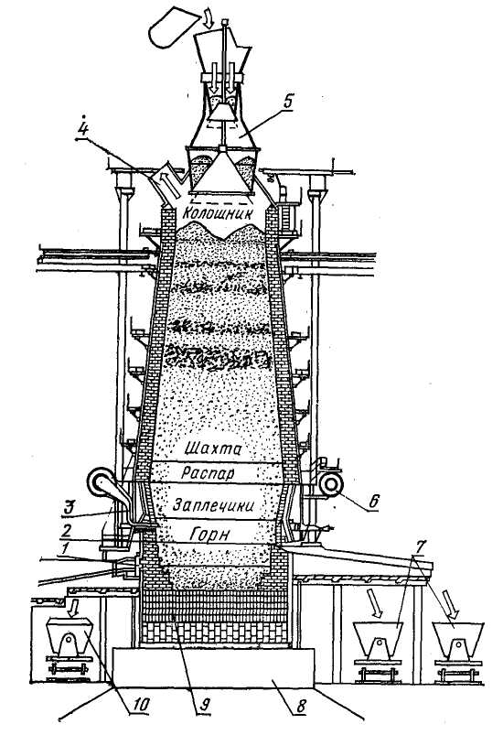

Рис. 1. Схема доменной печи:

1 — чугунная летка; 2 — шлаковая летка; 3 — фурменный прибор; 4 — газоотводы; 5 — засыпное устройство; 6 — воздухопровод' 7 — шлаковозы; 8 — фундамент; 9 — лещадь; 10 — чугуновоз.

Для сравнения производительности доменных печей различного объема у нас

В доменных печах выплавляют: передельный чугун, составляющий 80...90 % всего про­изводства чугуна, который направляют на переработ­ку в сталь (мартеновский чугун М-1 и М-2; бессемеров­ский чугун Б-1 и Б-2; томассовский чугун Т-1); литейный чугун, составляющий 8...17% всего произ­водства чугуна, применяют для получения отливок (ЛК-00, ЛК-0, ЛК-1 и до ЛК-5);

специальный чугун (ферросплавы), составляющий 2...3% всего производства чугуна.

в стране принят коэффициент (К) использования полезного объема (КИПО):

K = V/P,

где V — полезный объем печи, м3; Р — среднесуточная производи­тельность печи, т. Чем лучше печь работает, тем меньше этот коэф­фициент. Его значение зависит главным образом от сорта выплавляемого чугуна, содержания пустой поро­ды в руде и качества подготовки шихты. Для большин­ства печей К =.0,44...0,65.

*Производство стали*

В настоящее время сталь производят в кон­верторах, мартеновских и электрических печах. В каче­стве шихты в конверторах применяют жидкий чугун и стальной лом, в мартеновских и электрических печах — жидкий и твердый чугун со стальным ломом, иногда в электропечах — один стальной лом. В состав шихты вводят известь и некоторые другие шлакообразующие вещества, раскислители, железную руду и легирующие добавки.

Выплавку стали в конверторах осуществляют про­дувкой жидкого чугуна воздухом или кислородом для удаления (уменьшения содержания) углерода, кремния, марганца, серы и фосфора.

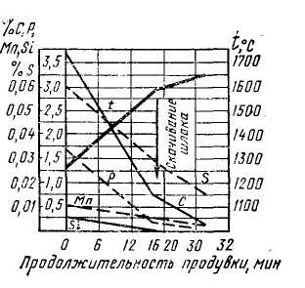

Рис.2. Диаграмма выгорания примесей

Конвертором называ­ют большую стальную реторту, футерованную огнеупором (при бессе­меровском процессе кис­лым динасом, а при томассовском — основным доломитом). В зависимо­сти от вида футеровки отличается химическим составом. В том и другом случае жидкий пере дельный чугун продувают воздухом, подаваемым Через отверстие в днище в кислородном конверторе. В России построен ряд конверторных цехов, оборудованных стотонными конверторами,

которые ус­пешно работают на техническом кислороде. подаваемым через отверстия в днище

Строят кон­верторные установки на 250 и 300 т. конвертора. На большинстве заводов используют глуходонные

конверторы, которые футеруют смолодоломитовым или магнезитовым кирпичом. Кислород вдувают в конвертор вертикальной трубчатой водоохлаждаемой фурмой, опу­скаемой в горловину конвертора, но не доходящей до уровня металла на 80... 120 мм. Таким образом, кисло­род не вдувается под зеркало металла, а подается на его поверхность. При таком способе подвода кислорода процесс идет достаточно интенсивно (рис.2), что да­ет возможность перерабатывать чугуны с различным со­держанием примесей и вводить в конвертор не только жидкий металл, но и добавлять к нему скрап и железную руду (до 30% веса металла).

Окисление примесей происходит по следующей схеме:

Si + 2FeO = 2Fe + SiO3 + Q; Mn + FeO = Fe + MnO + Q;

С + FeO = Fe + CO — Q; 2P + 5FeO = 5Fe + P2O5 — Q.

При производстве стали важно удалить вредные при­меси (сера и фосфор). Для этого в шлак добавляют из­весть. Процесс удаления серы:

FeS + СаО = FeO + CaS - Q; MnS + СаО = MnO + CaS — Q.

Процесс удаления фосфора:

P 2 O 5 + 3Fe0 = 3(FeO)-P2O5;

(FeO)3- P 2 O 5 + 4CaO = (CaO)4- P 2 O 5 + 3FeO.

Образовавшиеся соединения CaS и (СаО)4- P 2 O 5 пе­реходят в шлак и удаляются из печи.

В кислородном конверторе удается получить доста­точно чистые по сере и фосфору стали, так как ход плавки в таком конверторе позволяет применять изве­стковые шлаки. Общая продолжительность продувки кислородом составляет 18...26 мин. Недостаток конверторно-кислородного способа — большое пылеобразование, значительно большее, чем при других способах получения стали.

Мартеновский способ пока является основным, даю­щим около 80% высококачественной стали, выплавляе­мой в мире. Доля мартеновского производства стали в бывшем СССР сократилась главным об­разом за счет кислородно-конверторного производства, но все же большую часть стали пока выплавляют в мартеновских печах стран СНГ имеет крупные мартеновские печи вместимостью 600 и 900 т. Требуемую для расплав­ления шихтовых материалов высокую температуру (1800 °С) создают предварительным подогревом газа и воздуха. Современные мартеновские печи в значитель­ной степени механизированы и автоматизированы.

В зависимости от переплавляемого материала суще­ствуют две разновидности мартеновской плавки: скрап-рудный процесс и скрап-процесс. При скрап-рудном про­цессе шихта состоит из жидкого чугуна (60...70%), скрапа и окислителей (железная руда, марганцевый кон­центрат). При скрап-процессе используют преимущест­венно стальной лом (до 70%) и чушковый передельный чугун. Флюсами в основной печи служат известняк, пла­виковый шпат и боксит, в кислой — кварцевый песок, шамотный бой и др. Мартеновская печь работает следующим образом (рис.3). Газ и воздух по каналам 1 и 2 подводят к газовому клапану 13, а затем их смесь по каналу 5 поступает в регенератор 6. Вентилятор 3 по каналу 4 нагнетает воздух к воздушному клапану 9, от которого он по каналу 8 поступает в регенератор 7.

Насадка регенераторов, нагретая до 1500...1550 °С, отдает тепло проходящим через нее газу и воздуху. На­греваясь в регенераторах до 1200 °С, газ и воздух по вертикальным каналам поступают в головки печи для образования газовоздушной смеси, которая сгорает в рабочем

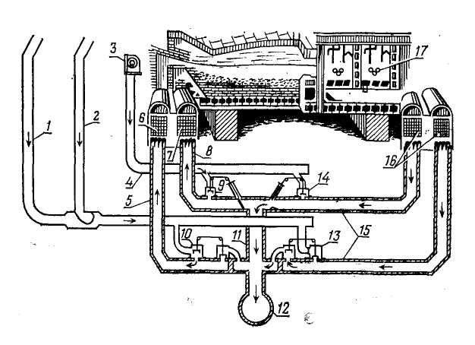

Рис.3. Схема устройства и работы мартеновской печи вмести­мостью 500 т:

1 — канал для подачи газа; 2 и 4— каналы для подачи воздуха; 3— вентиля­тор; 5 и в — каналы для подачи смеси газа и воздуха; 6, 7 и 16— регенерато­ры; 9, 10, 13 и 14 — клапана; 11 я 15 — каналы для отвода продуктов горения в трубу; 12 — труба; 17 — завалочные окна.

пространстве. Продукты горения идут из ра­бочего пространства печи через правые головки в реге­нераторы 16 и по каналам 15 и 11 поступают в тру­бу 12. Когда огнеупорная насадка в

регенераторах 6 и 7 начинает остывать, направление движения газа и воз­духа меняется. Клапаны 9 и 10 закрываются, а 13 и 14 открываются. При этом тепло отходящих продуктов горения нагревает насадку регенераторов 16 до 1200... 1300°С. После перекидки клапанов продукты горения пойдут через насадку регенераторов 6 и 7. Большинство мартеновских печей работает на смеси природного газа и мазута.

Шихтовые материалы, (скрап, чугун, флюсы) загру­жают в печь через завалочные окна 17. Разогрев ших­ты, сплавление и нагрев металла и шлака происходят при контакте материалов с факелом горящих газов. Го­товую сталь выпускают через отверстие, расположен­ное в самой низкой части подины печи. На время плав­ки это отверстие забивают огнеупорной глиной.

Процесс плавки может быть кислым или основным. Это зависит от вида футеровочного материала. При кислом процессе применяют динасовый кирпич, при основном — магнезитовый кирпич (для свода — хромо-магнезитовый). В период плавки шихты кремний, марганец, железо, фосфор окисляются сначала кислородом, содержащимся в печных газах и руде, а затем (после образования пер­вичного шлака) закисью железа, растворенной в шла­ке. Окисление идет примерно по той же схеме, что и при конверторном производстве. Общая продолжитель­ность плавки зависит от емкости печи и условий про­изводства и находится в пределах 6... 12 ч.

Основные технико-экономические показатели рабо­ты мартеновских печей — удельный расход топлива на 1 т выплавляемой стали и суточный съем стали с 1 м2 пода печи. Необходимое количество теплоты для вы­плавки стали составляет 3...6 МДж/кг. В мартеновских печах сжигают условного топлива до 10...20% массы выплавляемой стали. Средний съем стали на отечест­венных металлургических заводах составляет 9 т/м2, а на некоторых—10...14 т/м2. Развитие скоростных мето­дов сталеварения увеличивает съем стали и производи­тельность печей.

В настоящее время наиболее совершенными стале­плавильными агрегатами являются электрические печи, в которых источником энергии для получения тепла и плавления металла служит электрическая энергия.

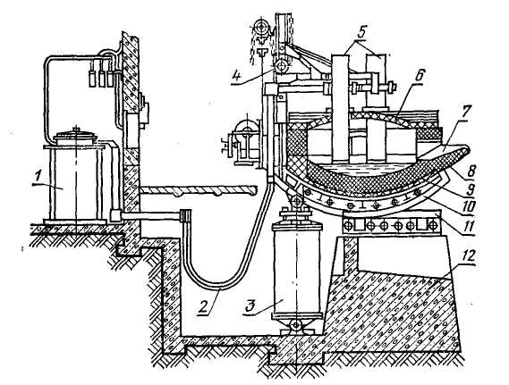

Рис.4. Устройство дуговой электропечи вместимостью 30 т. 1 — понижающий трансформатор; 2 — гибкий кабель; 3 — механизм наклона печн- 4 — механизм для закрепления и перемещения электродов; 5 — электро­ды; 5 —арочный свод; 7 —желоб для выпуска стали; 8 — подина; 9 — Стальной кожух; 10 — опорные сегменты; 11 — направляющие фундамента; 12 — фунда­мент.

В электропечах можно получать температуру до 2000 °С, а следовательно, расплавлять тугоплавкие ком­поненты шихты (хром, никель, титан и др.); использо­вать высокоосновный шлак (до 55...60% СаО); созда­вать восстановительную атмосферу или вакуум (в ин­дукционных печах) и хорошо раскислять и дегазировать металл.

Существуют два вида печей для электроплавки ста­ли: дуговые и индукционные. Наиболее широко приме­няют первые (рис.4). Печь состоит из цилиндриче­ского сварного или клепаного кожуха 9 со сфероидаль­ным днищем, подины 8 с огнеупорной футеровкой сте­нок, съемного арочного свода 6 с отверстиями для элект­родов 5, механизма 4 для закрепления и вертикального перемещения электродов, двух опорных сегментов 10 для поддержки и перемещения печи по направляющим фундамента 11, механизма 3 для наклона печи при вы­пуске стали по желобу 7. Электроэнергию подают от трансформатора /, расположенного в отдельном поме­щении, по медным шинам и гибкому кабелю 2.

В печи применяют угольные или графитированные электроды. Во время плавки электроды сгорают, и их постепенно опускают в печь, свинчивая с новыми.

Дуговые электропечи имеют емкость от 3 до 270 т и более. На Волгоградском заводе «Красный Октябрь» работают две печи по 200 т. В настоящее время проекти­руют более мощные печи.

Загрузку печей емкостью свыше 30 т производят че­рез открытый свод. После загрузки электроды опускают до соприкосновения с шихтой, затем включают ток и начинают плавку. Во время окислительного периода шихта расплавляется и из металла выгорают кремний, марганец, углерод (до установленного предела) и неко­торые легирующие элементы. Окисление протекает по тем же реакциям, как в конверторе и мартеновской пе­чи. Во время восстановительного периода металл раскис­ляется, и в него вводят необходимые добавки, в том числе и легирующие.

В электропечах выплавляют углеродистые и легиро­ванные стали, главным образом высококачественных марок. Выход годной стали колеблется от 90 до 96% всей металлической завалки. На 1 т стали расходуют 800...900 кВт-ч электроэнергии. Продолжительность вы­плавки стали в дуговой печи составляет 6...8 ч и зави­сит от ее мощности и конструкции, выплавляемой мар­ки стали, а также характера исходного сырья. Приме­нение электропечей пока ограничено достаточно высо­кой стоимостью электроэнергии.

Электрошлаковый переплав применяют для получе­ния сталей и сплавов особо высокого качества, недо­стижимого, при других способах. Переплаву подверга­ют кованые, катаные и литые расходуемые электроды круглого, прямоугольного, квадратного и другого сече­ния, сплошные и полые, монолитные и составные.

Упрощенная схема данного способа приведена на рисунке 5. Плавящиеся электроды 3 из стали в нача­ле процесса приближают к сухарям (выступы) поддо­на 7. Затем подают напряжение, и между электродами и сухарями возникает электрическая дуга. За счет теп­лоты дуги флюс расплавляется и образуется слой шлака 6. Когда слой шлака достигает определенной толщины, электрическая дуга гаснет, и в дальнейшем тепло возникает за счет прохождения тока через слой шлака, имеющего высокое электросопротивление. Тем­пература шлака при этом достигает 2000 °С. В перегре­том шлаке металл электродов расплавляется, очищается от примесей (благодаря капельному переносу метал­ла) и образует слой 2, быстро кристаллизующийся в водоохлаждаемом тигле / с формированием слитка 8.

Легирующие добавки и флюсы (высокоосновные и фторидные) вводят из дозатора 5. Перегретый шлак ра­финирует металл, очищая его от серы и фосфора. Со­держание серы снижается на ЗО...5О°/о, а других вред­ных примесей — в 2...3 раза. В электрошлаковом ме­талле отсутствуют строчечные скопления неметалличе­ских включений, структурные составляющие распреде­ляются очень равномерно, границы зерен отличаются большой чистотой. Этим объясняется почти полное от­сутствие анизотропии механических свойств. Методом электрошлакового переплава производят стали специального назначения: шарикоподшипниковая, инструментальная и др. Плавка этим методом значитель­но дешевле, чем при вакуумном дуговом переплаве.

Рис.5. Схема электрошлакового переплава:

1-тигель; 2-жидкий метал; 3-плавящие электроды; 4-крепление и механизм перемещения электродов;

5-дозатор; 6-слой жидкого шлака; 7-поддон; 8-слиток

Рис. 6. Ковш для разливки стали:

1-стальной кожух; 2-цапфы; 3-сменный стакан; 4-огнеупорный слой из щамотного кирпича; 5,6 и7-система рычагов для подъема стопора; 8-стальной стержень стопора; 9-футеровочный стопор

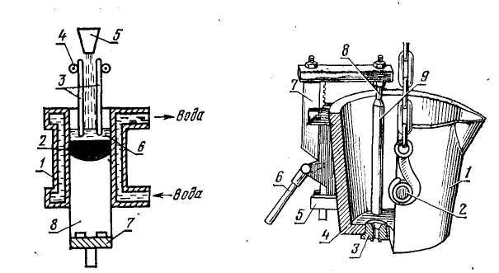

При производстве стали к концу плавки металл на­сыщается кислородом. Для его нейтрализации в ме­талл вводят кремний, марганец и алюминий, которые получили название раскислителей. Эти элементы со­единяются с кислородом значительно легче, чем углерод и железо. По степени раскисления стали делят на кипя­щие, спокойные и полуспокойные. Кипящая сталь практически не раскислена, и при ее разливке выделяется окись углерода (сталь кипит в изложнице). Спокойная сталь полностью раскислена (весь кислород находится в связанном состоянии). Полуспокойная сталь занима­ет промежуточное положение между кипящей и спо­койной сталями.

Готовую сталь выпускают из печи или конвертора в предварительно подогретый сталеразливочный ковш (рис.6). Стальной кожух 1 ковша имеет две цапфы 2 для захвата крюком мостового крана. Внутри ковш фу­терован огнеупорным шамотным кирпичом 4. В дне ковша установлен сменный стакан с отверстием для выпуска металла. Отверстие в стакане запирают огне­упорной пробкой (стопор 5), закрепленной на стерж­не 8. Поднимают и опускают стопор вручную системой рычагов 5, 6 и 7.

Из ковша сталь разливают по чугунным изложницам для получения слитков. Наиболее часто их масса состав­ляет 5...8 т.

*Прямое восстановление железа из руд*

Прямым восстановлением можно получить железо в виде губки, крицы и жидкого металла. Губку (губчатое железо) получают с использовани­ем твердых (уголь, коксик) и газообразных (смесь оки­си углерода и водорода) восстановителей. Этот процесс осуществляют в трубных или шахтных печах при 950... 1000°С. При такой температуре восстановленное желе­зо и пустая порода не плавятся. Полученный продукт дробят, а затем губчатое железо отделяют от пустой по­роды магнитной сепарацией. Губка получается в виде кусочков, окатышей или порошка и содержит до 90% железа, которое используют при производстве стали. Крицу (кричное железо) получают во вращающихся трубчатых печах. Загруженная шихта, состоящая из смеси руды, твердого топлива и известняка, движется навстречу потоку горячих газов, образующихся от сго­рания пылеугольного топлива в противоположном кон­це печи. Температура в печи 1250...1300 °С. При этом из железной губки выплавляется закись железа и частично пустая порода. Полученный продукт сваривается в кри­цу. Ее после охлаждения дробят и подвергают магнит­ной сепарации. Крица содержит 90...95% Fe; 0,5...1,5% С; 0,2...1% S; 0,2...1% Р и шлак. В настоящее время разработаны процессы получения жидкой стали непосредственно из руд, минуя доменное производство. В этих процессах применяют более высо­кие температуры, чем при производстве губчатого и кричного железа, в результате чего железо и шлак дово­дят до жидкого состояния.

**1.3. Производство цветных металлов.**

*Производство алюминия и меди*

Цветная металлургия — одна из ведущих отраслей промышленности. Руды цветных металлов зна­чительно беднее железных. Если, например, медные руды содержат 0,5...2% меди, то ее выплавку считают уже экономически выгодной. Руды цветных металлов, как правило, полиметаллические. Технология переработки таких руд требует извлечения из них всех цветных ме­таллов.

Процесс производства алюминия состоит из трех самостоятельных этапов: выделение из алюминиевых руд чистого глинозема А12О3; получение алюминия элект­ролизом

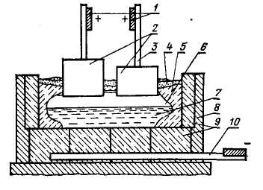

Рис.7. Устройст­во электролизной ван­ны:

1 — медные шины; 2 — аноды; 3 — стальной стержень; 4 — глинозем;

5- твердый электролит;

6— расплавленный криолит;­ 7. — жидкий алюми­ний; 8 — стальной кожух;

9 — угольные бло­ки; 10 — медные шины.

расплавленного глинозема; рафинирование по­лученного алюминия.Чистый глинозем выделяют различными способами, из которых наиболее распространен щелочной. При этом глинозем, входящий в состав руды, обрабатывают щелочами и он связывается в алюминат натрия А1гО3-•Na2O, который переходит в водный раствор. Отделен­ный от шлака раствор алюмината натрия при опреде­ленных условиях разлагается с выделением в осадок гидроксида алюминия А1(ОН)3, который отфильтровы­вают, прокаливают, и образуется чистый глинозем:

2А1(ОН)3 > А12О8 + НаО.

Электролиз глинозема производят в жидком криоли­те при температуре около 950 °С. Чистый глинозем пла­вится при температуре 2050°С, а с криолитом образует относительно легкоплавкий электролит (расплавленный криолитфторид алюминия и натрия Nа3 АLF6).

Для электролиза глинозема применяют электролиз­ные ванны (рис.7). Кожух 8 ванны прямоугольной формы выложен угольными блоками 9. В дно ванны вмонтированы толстые медные стержни 10 (катоды), соединенные с отрицательным полюсом источника тока. Сверху в ванну опущены угольные электроды 2 (аноды),

соединенные с медными шинами 1 стальными стер­жнями 3. Электроды соединены с положительным полю­сом источника тока. Под действием электрического то­ка в расплавленном криолите идет реакция:

Na 3AlF6 = 3Na+ - AlF 6

Растворенный в криолите глинозем диссоциирует на ионы:

А1 2О3  = А1 3+ + А1О 33.

Образовавшиеся положительные ионы алюминия пе­реносятся электрическим током к угольной подине (ка­тод), где выделяется жидкий металлический алюминий: А1О 33 + Зе = А1.

Электролизер работает непрерывно. По мере надоб­ности сверху порциями загружают глинозем. Криолит в процессе электролиза практически не расходуется. Жидкий алюминий 7 постепенно накапливается под сло­ем криолина 6 на подине ванны, откуда его выбирают специальными устройствами через 3...4 сут работы ванны.

Электролизные ванны соединяют последовательно по 80...100 штук. Работают они при напряжении 4...4,3 В и токе 40000...100 000 А. Полученный алюминий содержит примеси, ухудша­ющие его свойства. Для очистки алюминий продувают хлором, отстаивают в ковшах и печах, производят электролитическое рафинирование. При производстве меди используют руды, в которых присутствуют сульфиды CuS, Cu 2S. Это медный колче­дан, содержащий халькопирит CuS-FeS; медный блеск, содержащий халькозин Cu2S. Содержание меди в рудах мало и составляет 0,5...5%. В самородном состоянии медь встречают редко. Медь из руд чаще извлекают пирометаллургическим способом и реже — гидрометаллургическим.

Пирометаллургический способ состоит из обогаще­ния, обжига, плавки на штейн, продувки в конверторе и рафинирования. Обогащение производят методом фло­тации, сущность которого в следующем. Руду измельча­ют, загружают в флотационную машину, в которую пред­варительно помещают воду, реагенты и пенообразующие вещества. Полученную смесь продувают воздухом. От-

деление частиц пустой породы от частиц, содержащих медь, происходит за счет различной смачиваемости их водой. Частицы, богатые медью, не смачиваются и уда­ляются вместе с пузырьками пены. Получаемый медный концентрат содержит 10...35% меди.

Концентрат подвергают обжигу в вертикальных мно­гоподовых печах, а также в печах с кипящим слоем. В результате обжига образуется огарок, используемый для получения черновой меди.

После обжига медный концентрат подвергают плав­ке на штейн, представляющий собой сплав, содержащий в основном сульфиды меди и железа (Cu2S и FeS). Штейн содержит 20...50% меди, 20...40% железа, 22... 25% серы, около 8% кислорода и примеси никеля, цин­ка, свинца, золота и серебра. Чаще всего плавят кон­центрат в пламенных отражательных печах.

Черновую медь получают продувкой штейна в кон­верторе. При этом температура достигает 1200...1300 °С за счет химических реакций. Эта операция позволяет окислить сульфид железа за счет кислорода воздуха. Черновую медь, содержащую 0,5...1,5% примесей (золо­то, серебро, свинец, сурьма и др.), разливают на чушки или (при наличии миксера) подают в жидком виде на огневое рафинирование (очистка). Рафинирование со­стоит в окислении примесей. Получаемые окислы улету­чиваются и шлакуются. После скачивания шлака медь восстанавливают «дразнением». В металл вводят сы­рые, а затем сухие деревянные бревна и ими перемеши­вают жидкую медь. Газы, выделяющиеся из дерева, вос­станавливают медь и способствуют удалению сернистого газа:

Cu2O + C=2Cu+CO; Cu2O + СО = 2Cu + СО2.

Полученную медь разливают на слитки или анод­ные пластины для электролиза. После огневого рафини­рования медь содержит не более 0,5% примесей.

При электролитическом рафинировании получают медь более высокой чистоты и извлекают золото, сереб­ро, селен, теллур и другие примеси.